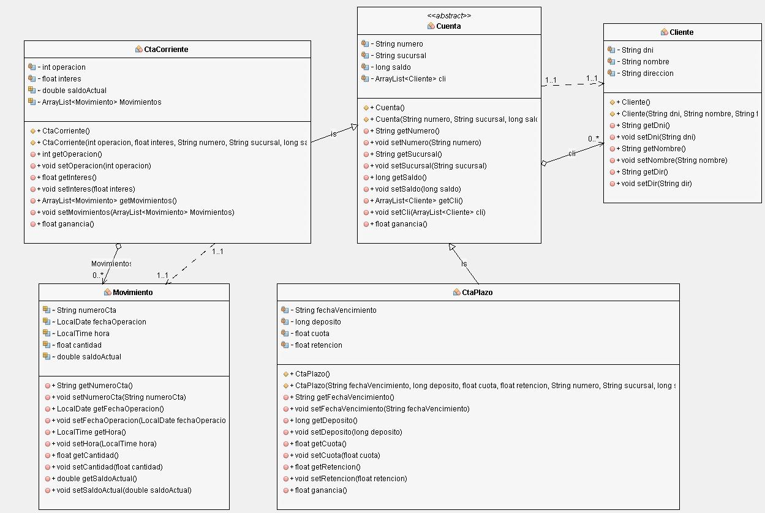

En mi implementación, intenté ser lo más fiel a la realidad posible, por lo tanto

* propagué el saldo a la superclase Cuenta
* añadí un método abstracto para calcular las ganancias en cada una de las cuentas
  + En **Cta Corriente**(ya no haría falta el saldoActual, añadí el int operación por si se quería guardar un identificador de la misma):

@Override

public float ganancia() {

return interes * super.getSaldo() + super.getSaldo();

}

* + En Cta Plazo (la cuota serían los intereses en sí):

@Override

public float ganancia() {

return deposito * cuota - retencion;

}